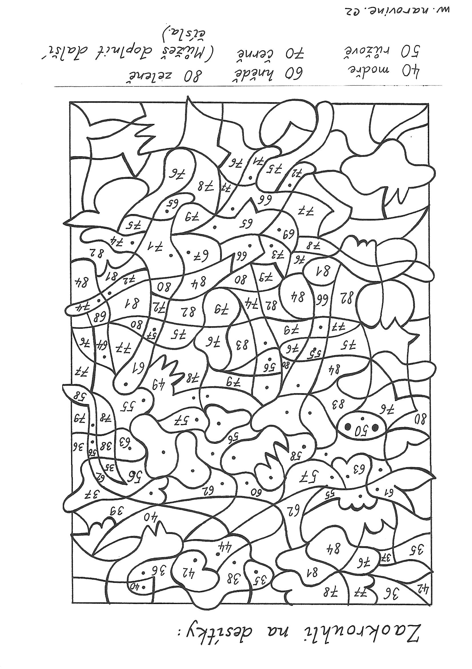
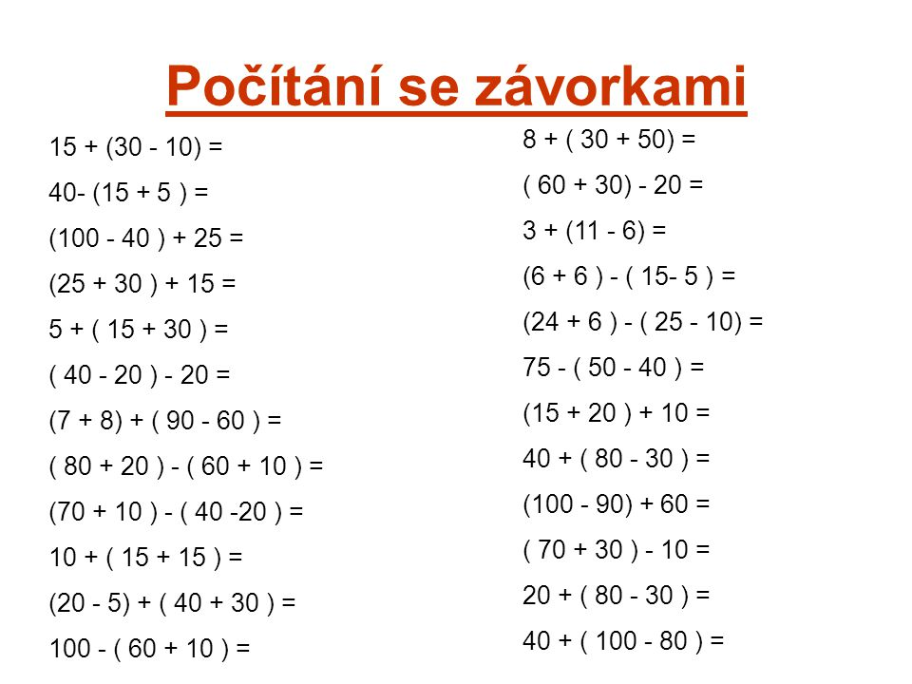

O 12 více než
Dané číslo | 34 | 56 | 74 | 18 | 30 | 62 | 81 | 44 | 19
O 8 méně než

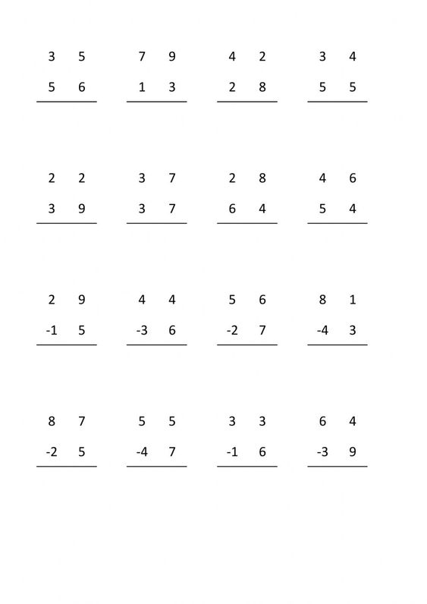
12 + ………………….. = 30 22 + ……………. = 40 37 + ………………..= 70
70 - …………………. = 24 30 - ……………. = 12 48 - ………………. = 18
66 - …………………= 20 56 - …………… = 21 ………………. – 12 = 35
79 + ………………. = 100 ……………… - 54 = 23 ……..………… - 11 = 76
64 + ………………. = 99 ……………… - 15 = 70 ……………….. – 43 = 33

